读秀知识库访问指南
为方便广大师生在校园外查找和获取资源的便利，读秀推出个人认证功能，只需要在校园IP内操作认证后，就拥有了可任意地点访问读秀的漫游账号，在家中也可轻松查找和获取读秀提供的590万种中文图书题录信息，310万种中文图书原文以及16亿页的可搜索的信息量，让广大师生们随时随地查找资源。具体操作入如下：
1、校园IP内登陆读秀：www.duxiu.com
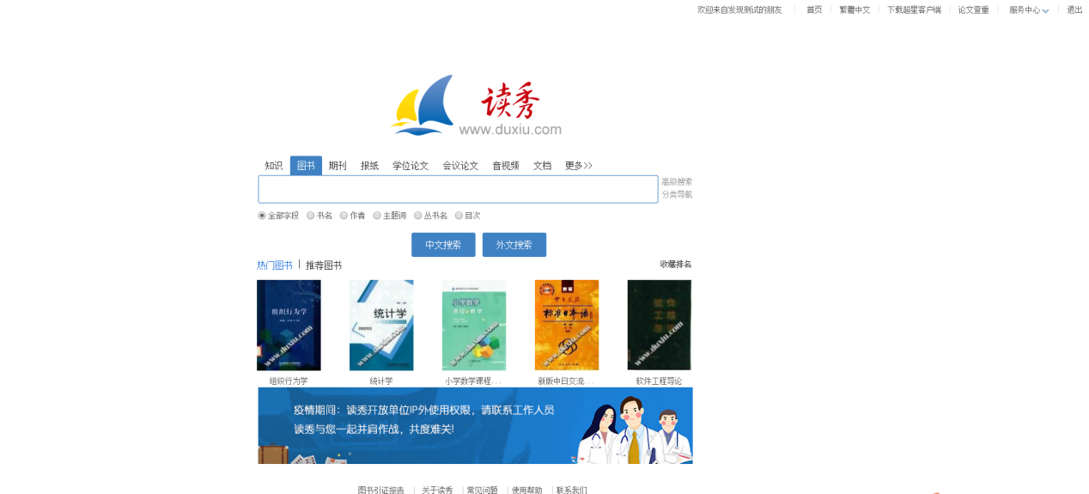
2、点开首页后右下角会弹出提示注册个人认证账号框。如下图所示：
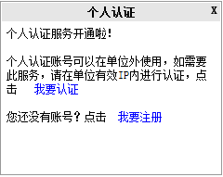
3、点击我要注册，进入注册页面，输入邮箱或手机号进行注册。如下图所示：
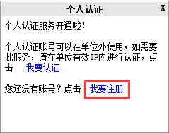
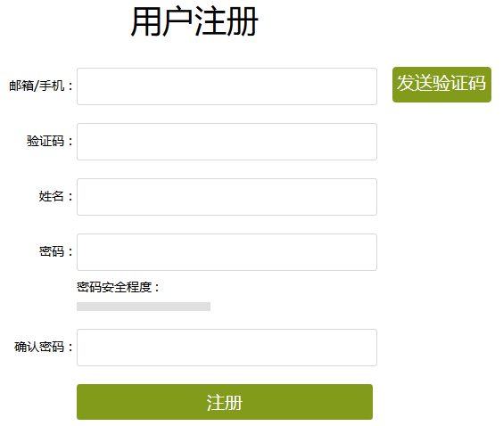
4、如果您已经有个人账号，请直接点击我要认证。
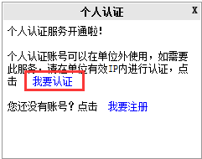
5、认证需登录注册的个人账号，点击确定进入用户登录页，输入个人账号登录完成登录。
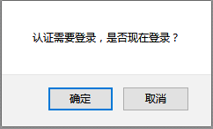
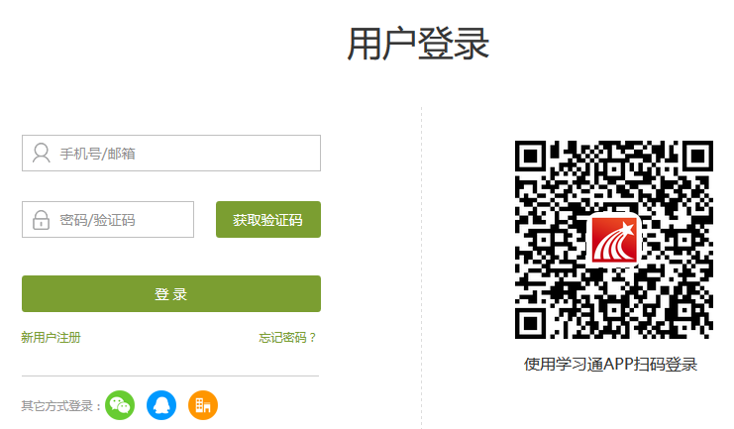
特别提示：个人认证只识别邮箱和手机号哦，如果您的账号还没有绑定邮箱或手机号，将无法认证哦~可以登录空间以后在账号管理里绑定！
绑定邮箱和手机号步骤如下：
1）进入读秀首页www.duxiu.com，点击服务中心下拉菜单中的学习中心
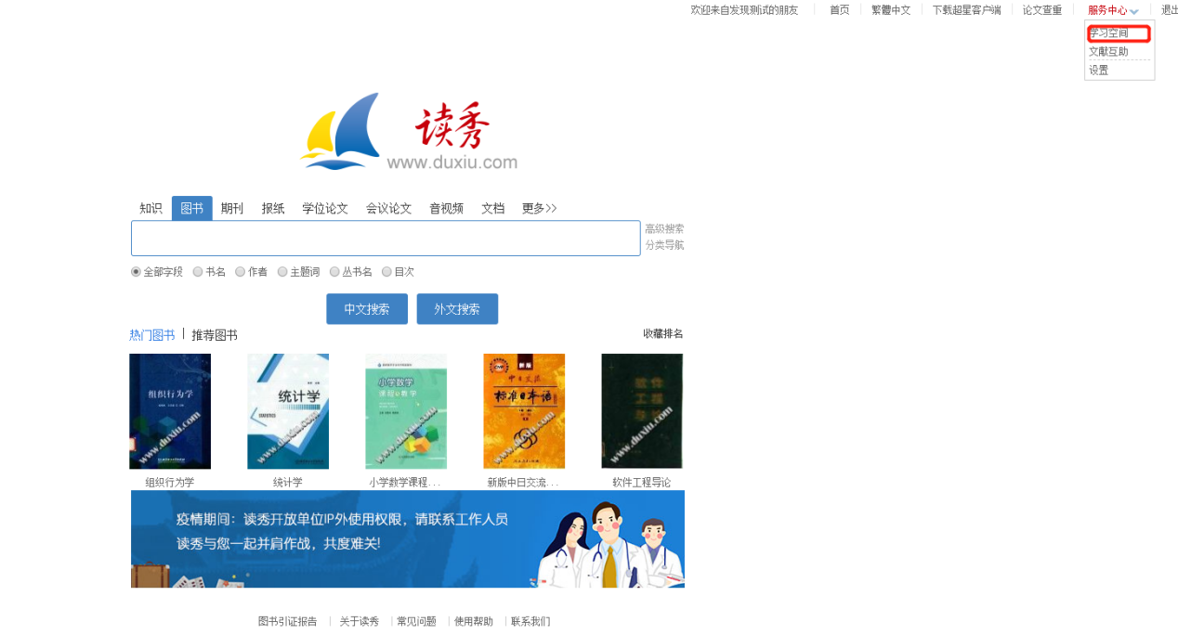
2）在账号管理里绑定邮箱和手机号
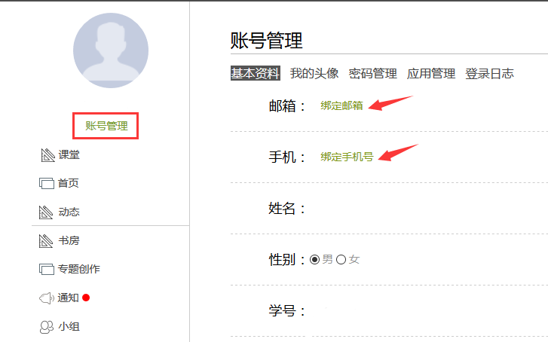

6、登录账号后即自动绑定该IP所在的单位
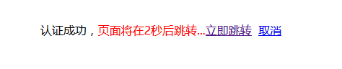

已经绑定过单位的账号，再次点击认证，会提示
您已经认证成功，请直接登录

7、如果您已经认证过个人账号，可以直接在读秀的登录页进行登录。如下图所示：
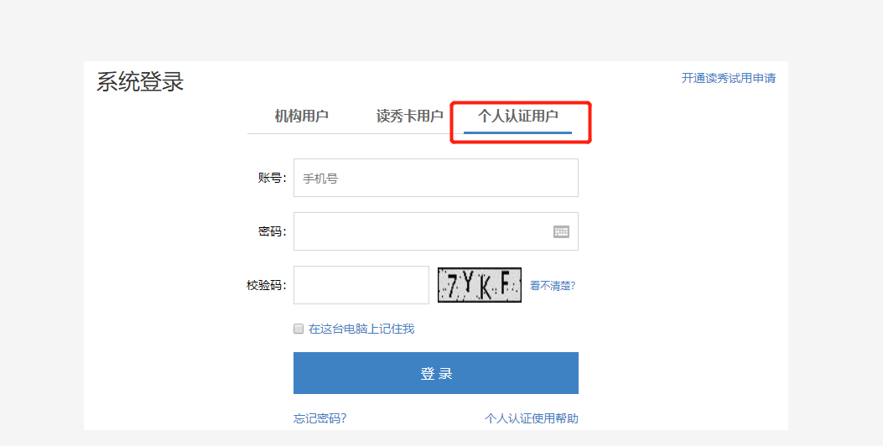
提示：此个人认证账号也可用于IP外访问超星中文发现：www.zhizhen.com

